МІНІСТЕРСТВО ОСВІТИ І НАУКИ УКРАЇНИ
ХМЕЛЬНИЦЬКИЙ НАЦІОНАЛЬНИЙ УНІВЕРСИТЕТ

Факультет інформаційних технологій

Кафедра комп'ютерної інженерії та інформаційних систем

Лабораторна робота №1
з дисципліни
«Системне програмування та Інтернет речей»

Виконав:
студент 4 курсу, групи КІ2-23-2 Атаманчук А.В.
(Підпис)

Перевірив: Марценков О.І.
(Підпис)

Хмельницький – 2026
Тема: Основи роботи з асемблером x86 MASM. Налаштування Visual Studio та створення першої програми
Мета: ознайомитись із архітектурою x86, налаштувати середовище Visual Studio для написання та відлагодження простих програм на мові асемблера.

- Виконати налаштування проєкту для написання коду на мові асемблера x86 згідно опису п.2.
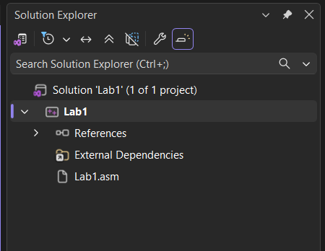
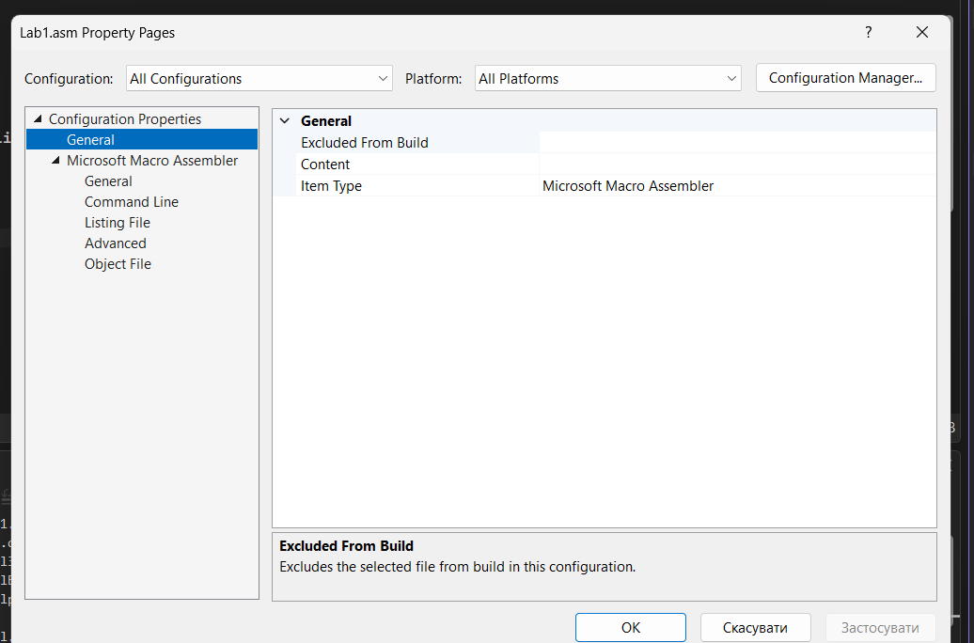

- Написати програму «Hello, World». Дивіться п. 3.

- ; Hello, World in Assemby x86 Lang
- .386
- .model flat, stdcall, c
- .stack 4096
- .data
- mymsg BYTE 'Hello, World!', 0
- .code
- includelib libucrt.lib
- includelib legacy_stdio_definitions.lib
- includelib libcmt.lib
- includelib libvcruntime.lib
- extrn printf : near
- extrn exit : near
- public main
- main proc
- push offset mymsg
- call printf
- push 0
- call exit
- main endp
- end
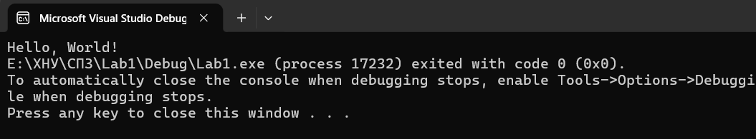

3. Написати програму на асемблері, яка додає 2 цілих 4-байтних числа. Виконати налагодження програми згідно п. 4.
; Lab1.asm - add 2 32-bit integer numbers
; приклад коментаря
.386 ;тип процесора
.model flat, stdcall ; модель пам'яті
.stack 4096 ; розмір пам'яті стеку 2 Кб
ExitProcess proto, dwExitCode:dword ; прототип функції виходу
.data ; блок даних
; 32-бітна змінна без ініціалізіції, в яку записується сума двох цілих чисел
sum DWORD ?
; блок коду
.code
main proc ; головна процедура
mov eax, 10 ; помістити значення "7" в регістр eax
add eax, 5 ; додати до вмісту регістру eax значення "5"
mov sum, eax ; присвоїти вміст регістру eax змінній sum
invoke ExitProcess, 0 ; виклик функції виходу
main endp
end main
